Funkcjonowanie osobiste i społeczne klasa I, II SPdP
Dzień 04. 06. 2020 (2 godz.)

Temat: Afrykarium we Wrocławiu.
Cele:
-przypomnienie nazw zwierząt,
-ćwiczenie koncentracji uwagi i pamięci.

Zadanie:
- Przygotuj zeszyt i przybory szkolne.
- Napisz dzisiejszą datę: Czwartek, 4 dzień czerwca 2020 roku.
- Napisz lub narysuj aktualną pogodę.
- Obejrzyj film https://www.youtube.com/watch?v=N8KCBwf55ow
- AFRYKARIUM to nazwa powstała z połączenia słów Afryka i Akwarium,

Zadanie dla Natalii i Roksany
- Wydrukuj obrazki konturowe przedstawiające zwierzęta.
- Wskaż te, które występowały w filmie.
- Pokoloruj je i wklej do zeszytu.
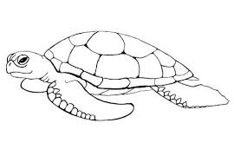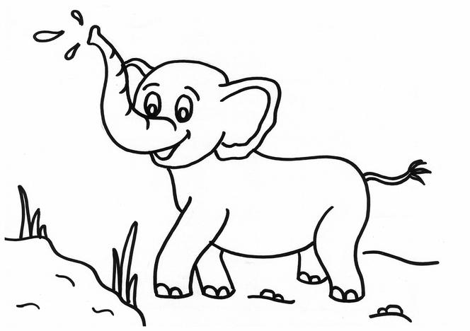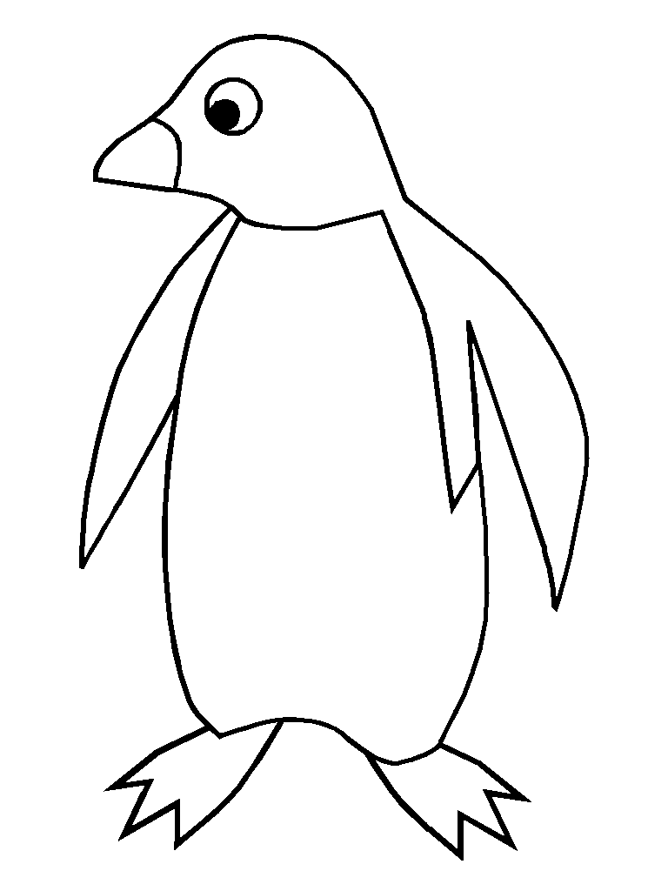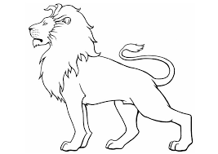
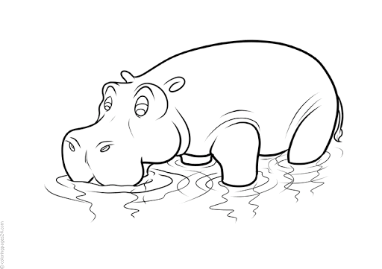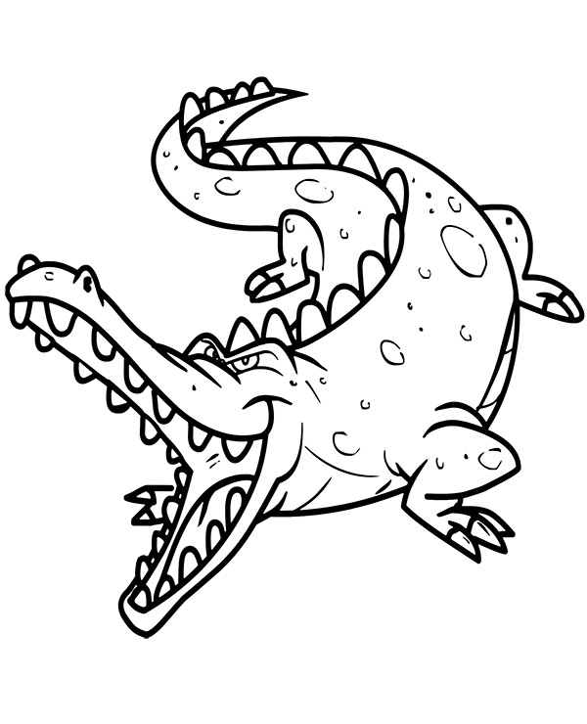

Zadanie dla Kasi, Magdy, Huberta, Piotra
Na ilustracji pokazane są zwierzęta zamieszkujące Afrykę.
Wybierz cztery dowolne zwierzęta i napisz o każdym jedno zdanie.

